Петрогеохимические особенности раннепалеозойских гранитов кыстарысского комплекса и ассоциированных с ними редкометалльных сподуменовых пегматитов (Республика Тыва, юго-восточная часть Сангиленского нагорья)

Кузнецова Л.Г.

Институт геохимии им. А.П.Виноградова СО РАН, г. Иркутск,

e-mail: lkuzn@igc.irk.ru

Во временном интервале от докембрия до кайнозоя установлена тесная связь крупных полей сподуменовых пегматитов с обстановками растяжения континентальной литосферы, которые проявляются в виде зон долгоживущих глубинных разломов, ограничивающих троговые структуры, либо в виде постколлизионных зон сдвигово-раздвиговых деформаций [Загорский и др., 2011]. Сподуменовые пегматиты в этих геодинамических обстановках проявляются как завершающие члены полихронных гранитно-пегматитовых систем либо как самостоятельный этап в истории магматизма пегматитоносных территорий. Одним из примеров таких рудномагматических систем являются ранне-палеозойские граниты кыстарысского комплекса и близкие им по возрасту, тесно ассоциированные с ними в пространстве сподуменовые пегматиты Южно-Сангиленского пегматитового пояса.
Сангиленское нагорье является частью Тувино-Монгольского массива (ТММ), расположенного в пределах каледонской Алтае-Саянской складчатой области в южном обрамлении Сибирской платформы. ТММ считается гетерогенной структурой, в которой в результате раннекаледонской аккреции были объединены различные по возрасту и условиям формирования комплексы. Установлено, что коллизионные процессы произошли здесь в кембрии-начале ордовика (535-490 млн лет) и сопровождались ремобилизацией фундамента, внедрением орогенных габбро-диорит-гранитных и гранит-лейкогранитных интрузивов [Владимиров и др., 2005]. Затем произошла смена геодинамических обстановок сжатия и коллизионного орогенеза (> 490 млн лет) обстановками растяжения с трансформно-сдвиговым орогенезом (490-430 млн лет) [Владимиров и др., 2005]. В это время, видимо, и сформировалась крупная сдвигово-раздвиговая зона, контролирующая размещение субширотного Южно-Сангиленского пояса сподуменовых пегматитов. Согласно полученным изотопно-геохронологическим данным [Кузнецова, Шокальский, 2011] образование гранитов кыстарысского комплекса (508-488 млн лет) и сподуменовых пегматитов Южно-Сангиленского пегматитового пояса (494±7 и 483±13 млн лет − проявление Сутлуг в западной части пояса и месторождение Тастыг в его восточной части, соответственно) приурочено именно к этому периоду.
Пространственно четко совпадает расположение интрузивов кыстарысского гранитного комплекса в бассейнах рек Хусуин-Гол, Дзос, Кыс-Тарыс, Церигиин-Гол и полей распространения редкометалльных сподуменовых пегматитов, образующих Южно-Сангиленский пегматитовый пояс протяженностью более 120 км. Интрузивы локализованы среди венд-нижнекембрийских карбонатных и гнейсово-сланцевых отложений нарынского комплекса и обычно имеют размеры от 10 до 45 км², редко до 95 км². Большинство из них имеет сложную конфигурацию и тяготеет к зоне антиклинальных структур, вытянутой в субширотном направлении в южной части Сангиленского нагорья, но не контролируется разломами [Шенкман, 1980].
Особенности вещественного состава гранитоидов кыстарысского комплекса изучены нами в трех массивах, расположенных в западной (массив Тумен-Чулу), центральной (массив Учуг-Лык) и восточной (массив Дзос-Хусуингольский) частях субширотного Южно-Сангиленского пояса редкометалльных пегматитов. В составе комплекса выделяют несколько фаз: раннюю – кварцевые диориты, диориты; главную – порфировидные биотитовые граниты, гранодиориты; позднюю – мелкозернистые биотитовые и двуслюдяные, иногда субщелочные граниты, адамеллиты, а также завершающую – безрудные кварц-полевошпатовые гранитные пегматиты. Биотитовые порфировидные граниты слагают большую часть площади интрузивов. Сподуменовые пегматиты, несмотря на близкий возраст и пространственную приуроченность, не обнаруживают прямой связи с конкретными гранитными массивами данного комплекса.
Согласно петрогеохимическим классификационным признакам [Frost&Frost, 2008] граниты трех изученных массивов кыстарысского комплекса принадлежат к породам высококалиевой, щелочно-известковой и железистой серии (рис. 1 а, б, в), что свойственно гранитам А-типа. Наиболее значительно данные признаки гранитов А-типа проявлены в составе биотитовых порфировидных гранитов Дзос-Хусуингольского массива, наименее значительно – в гранитах массива Тумен-Чулу. При этом граниты всех трех массивов характеризуются в основном умеренной глиноземистостью (A/CNK варьирует от 0.92 в диоритах до 1.03-1.10 в биотитовых гранитах) и по этому показателю находятся в поле неопределенности гранитов I- и S-типов. Лишь в пегматоидных лейкогранитах поздних фаз кыстарысского комплекса показатель глиноземистости возрастает до 1.15-1.30.
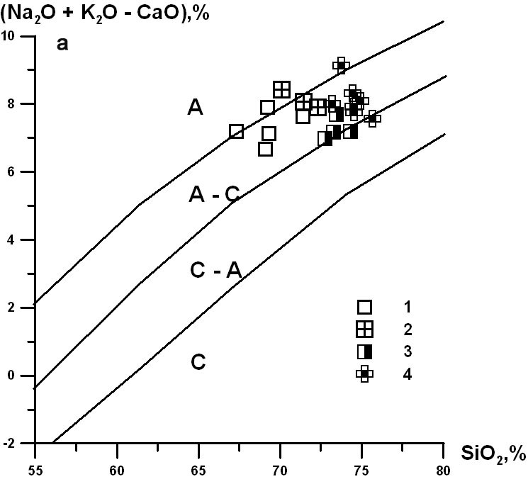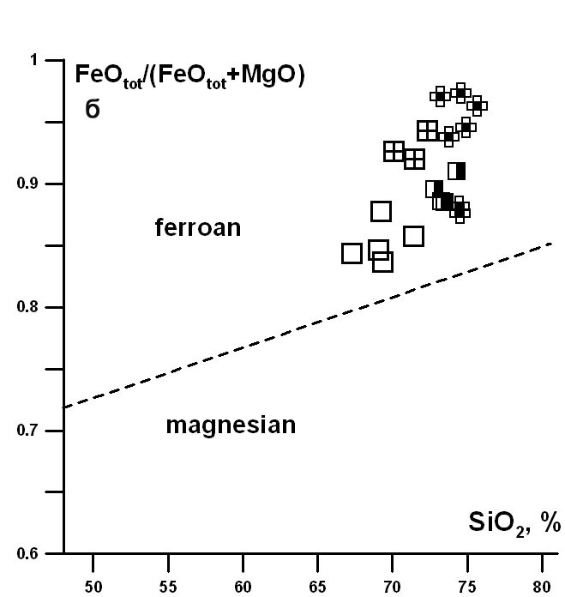

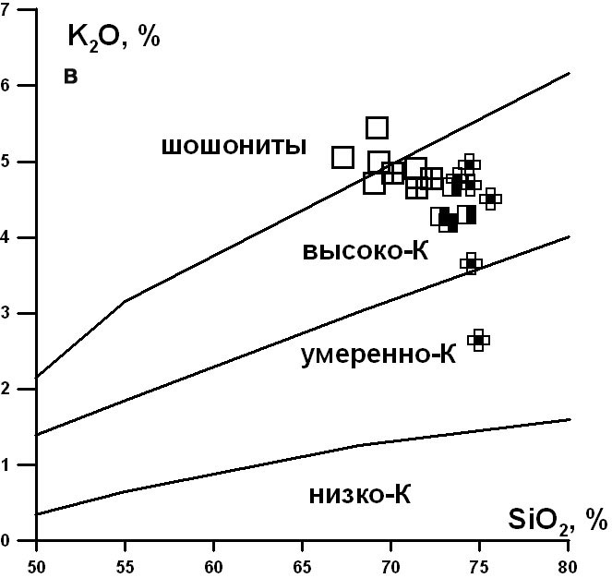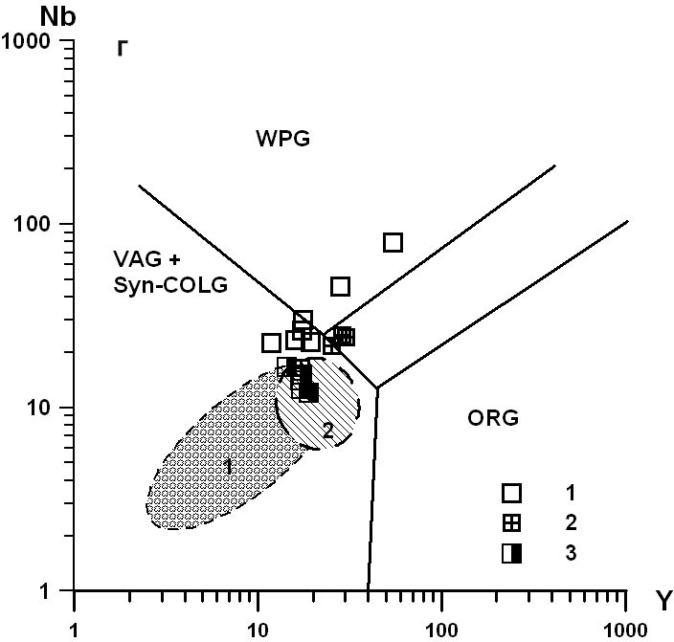

Рис. 1 а-г Классификационные диаграммы для гранитов кыстарысского комплекса

Основа диаграмм а-б по [Frost & Frost, 2008], в – по [Петрографический кодекс России, 2008], г – по [Pearce, 1996]. Обозначения полей гранитов на диаграмме а: А – щелочные, А-С – щелочно-известковые, С-А – известково-щелочные, С – известковистые; обозначение полей гранитов на диаграмме г: WPG – внутриплитные, Syn-COLG – синколлизионные, ORG – граниты океанических хребтов, VAG – граниты вулканических дуг. Точки составов гранитов кыстарысского комплекса (значками). 1-3 биотитовые порфировидные граниты трех массивов: 1 – Дзос-Хусуингольского, 2 – Учуг-Лык, 3 – Тумен-Чулу; 4 – двуслюдяные граниты этих трех массивов. На диаграмме г цветом выделены поля составов гранитов ТММ позднекембрийско-ордовикского возраста по [Козаков и др., 2003]: 1 – син- и посткинематические, 2 – щелочные гранитоиды внутриплитных ассоциаций.
Изучение редкоэлементного состава выявило, что порфировидные биотитовые граниты кыстарысского комплекса обогащены Zr, Hf, Nb, Th, REE и одновременно Li, Rb, что нетипично для гранитно-пегматитовых систем, завершающихся сподуменовыми редкометалльными пегматитами. При этом биотитовые граниты и диориты Дзос-Хусуингольского массива, расположенного в восточной части пегматитового пояса, где находится крупное месторождение сподуменовых пегматитов Тастыг, характеризуются более высокими содержаниями Zr, Hf, Nb, Th, REE по сравнению с гранитами массивов Учуг-Лык и Тумен-Чулу, расположенными в его средней и западной частях. Сравнение их редкоэлементного состава с данными по гранитам аналогичного возраста – син- и посткинематическим, а также внутриплитным, распространенным в западной части Сангиленского нагорья (из Баянкольского, Эрзинского, Тесхемского, Нижнеулорского, Чжаргалантского, Башкымугурского и Хоромнугского массивов), по данным [Козаков и др., 2003] показало, что граниты кыстарысского комплекса трех изученных массивов Южно-Сангиленского пегматитового пояса отличаются и от тех, и от других более высокими содержаниями Zr, Hf, Nb, Li, Rb и более низкими Ba, Sr (рис. 2). На дискриминационных диаграммах Nb-Y и Rb-(Y+NB) по [Pearce, 1996] точки составов гранитов кыстарысского комплекса попадают на границу полей внутриплитных и постколлизионных обстановок (рис. 1-г).
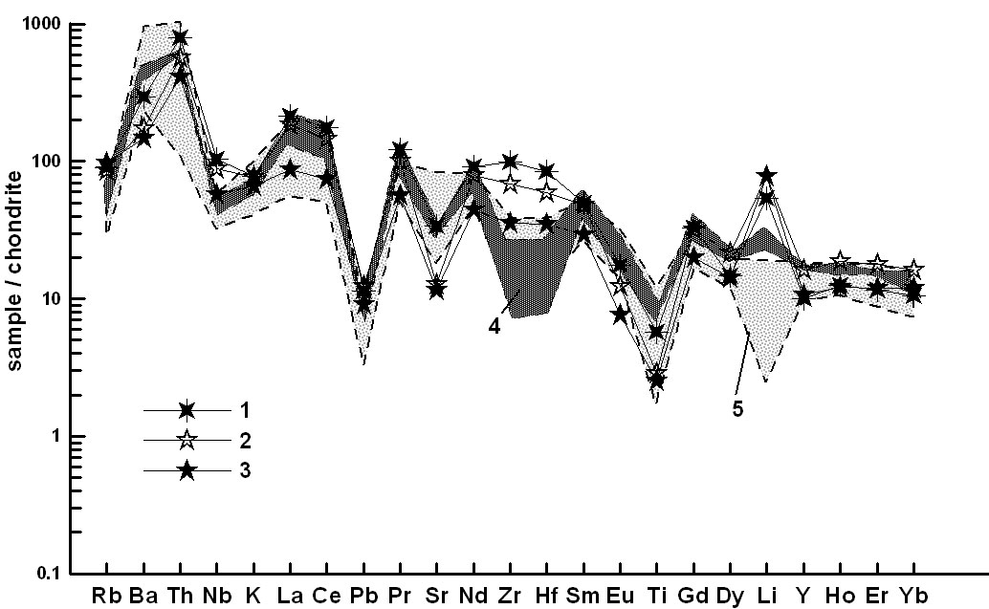

Рис. 2. Нормализованное к хондриту распределение редких и редкоземельных элементов в гранитах кыстарысского комплекса в сравнении с одновозрастными гранитами ТММ

1-3 средний состав биотитовых порфировидных гранитов из трех массивов кыстарысского комплекса: 1 – Дзос-Хусуингольский, 2 – Учуг-Лык, 3 – Тумен-Чулу; 4-5 – выделены цветом поля составов одновозрастных гранитов в западной части Сангиленского нагорья по [Козаков и др., 2003]: 4 – син- и посткинематические граниты Баянкольского и Нижнеулорского массивов, 5 – щелочные гранитоиды Хоромнугского, Чжаргалантского, Башкымугурского массивов внутриплитной ассоциации.

По мнению [Ларин и др., 2006] совмещение гранитов A- и S-типов, а также пород высококалиевой известково-щелочной, шошонит-латитовой и ультракалиевой магматических серий, обогащенных некогерентными элементами, типично для постколлизионных магматических поясов, трассирующих коллизионный шов транспрессионных орогенов, а их происхождение связано с метасоматизированным субконтинентальным литосферным источником. Согласно [Владимиров и др., 2005] в позднекембрийско-ордовикское время магматизм в регионе Сангиленского нагорья, входящего в состав Алтае-Саянской складчатой области, являлся отражением взаимодействия мантии и коры в условиях сдвигово-раздвиговых деформаций, когда происходило внедрение мантийных и коровых магм на верхние уровни земной коры. Необычная редкометалльная специализация гранитов кыстарысского комплекса, по-видимому, отражает сильное воздействие мантийных источников на коровые гранитные расплавы.

Литература

Владимиров В.Г., Владимиров А.Г., Гибшер А.С. и др. Модель тектоно-метаморфической эволюции Сангилена (Юго-Восточная Тува, Центральная Азия) как отражение раннекаледонского аккреционно-коллизионного тектогенеза // Доклады академии наук. 2005. Т. 405. № 1. С. 82-88.
Загорский В.Е., Владимиров А.Г., Макагон В.М. и др. Крупные поля сподуменовых пегматитов – индикаторы обстановок растяжения континентальной литосферы // Сб. Граниты и процессы рудообразования. Материалы всероссийской конференции, посвященной памяти академика В.И. Коваленко). ИГЕМ РАН, Москва, 2011. С. 58-59.
Козаков И.К., Ковач В.П., Ярмолюк В.В. и др. Корообразующие процессы в геологическом развитии Тувино-Монгольского массива: Sm-Nd изотопные и геохимические данные по гранитоидам // Петрология. 2003. Т. 11. № 5. С. 491-511.
Кузнецова Л.Г., Шокальский С.П. Месторождения лития в редкометалльных пегматитах Республики Тыва // Литий России (Материалы научно-практического совещания, Новосибирск, 24-26 мая 2011 г.), Новосибирск: Изд-во СО РАН, 2011. С. 65-70.
Ларин А.М., Сальникова Е.Б., Котов А.Б. и др. Раннепротерозойские коллизионные и постколлизионные граниты северной части Байкальской складчатой области // Стратиграфия. Геологическая корреляция. 2006. Т. 14. № 5. С. 3-15.
Петрографический кодекс России. Магматические, метаморфические, метасоматические, импактные образования. Изд. Второе. − СПб.: Изд-во ВСЕГЕИ, 2008. − 200 с.
Шенкман Я.Д. Гранитные интрузивные комплексы Восточной Тувы. − Москва: Недра, 1980. − 133 с.
Frost B.R., Frost C.D. A geochemical classification for feldspathic igneous rocks // Journal of Petrology. 2008. V. 49. P. 1955-1969.
Pearce J.A. A user’s guide to basalt discrimination diagrams // Wyman D.A. (ed.) Trace elements geochemistry of volcanic rocks: applications for massive sulphide exploration. Geological Association of Canada, Short Course Notes, 1996, V. 12, P. 79-113.

